НАВИГАТОР ДОПОЛНИТЕЛЬНОГО ОБРАЗОВАНИЯ

ДЕТЕЙ СТАВРОПОЛЬСКОГО КРАЯ
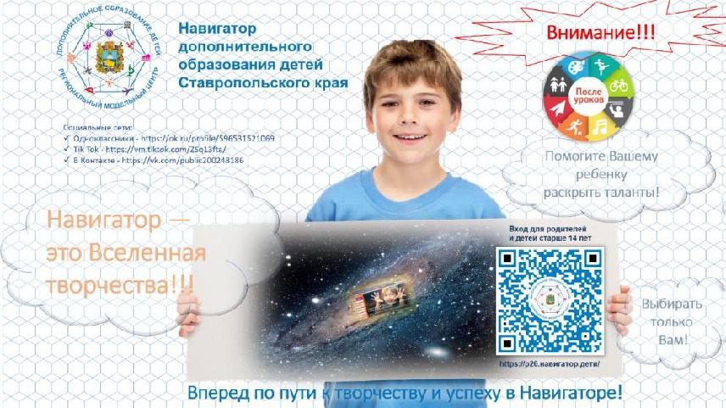

НАВИГАТОР - интернет-площадка, представляющая собой единую базу данных, в которой собрана информация

об организациях дополнительного образования и обо всех кружках и секциях, реализуемых на территории Ставропольского края.

- Возможность выбора кружка или секции любой направленности, не выходя из дома; просмотр каталога организаций дополнительного образования Ставропольского края

- Просмотр программы и подача предварительной заявки

- Ознакомление с подробной информацией о каждой программе с фото и иллюстрациями

- Возможность оставить отзывы о программе, а также просмотр отзывов и оценок, которые оставляют родители

- Запись на меропритие через модуль «Мероприятия»

Сертификат дополнительного образования гарантирует получение детьми качественного дополнительного образования по тем дополнительным общеобразовательным программам, которые для них интересны, востребованы, значимы и современны. А также, сертификат дополнительного образования – это официальное подтверждение возможности ребенка обучаться в кружках и секциях дополнительного образования за счет средств государства.

Как получить сертификат дополнительного образования?

Два способа получения сертификата дополнительного образования

1-ый | 2-ой
 | Регистрация на сайте
Регистрация через Госуслуги | Навигатор
из личного кабинета | https://р26.навигатор.дети/

Региональный модельный центр дополнительного образования детей Ставропольского края

